赛事组招新须知
欢迎报名赛事组-页面编辑组！在加入页面编辑组之前，需要你仔细阅读本文，了解页面编辑组基本知识。
（我们承认页面编辑本身有一定门槛，但是真的不高，如果你阅读完本文感觉自己无法胜任的话，无需勉强自己）

一、了解赛事页面结构
赛事页面结构如下，赛事板块分为核心的赛事页面、战队页面、选手页面三个板块，此外还有需要维护的附加页面。其中维护内容一般由管理员更新，资料内容一般是开放性添加。所以主要需要学习的内容包括赛事、战队、选手页面。
阅读时请打开dwrg.wiki，参考实际页面，结合图中文字进行学习。大家可以参考COAV页面学习赛事页面编辑方法，参考MRC俱乐部页面学习战队页面编辑方法，参考东玄页面学习选手页面编辑方法。
（PS：COAV、MRC俱乐部、东玄页面因为内容比较丰富，所以可参考性高、适合学习。如果你对他们不感兴趣，可以选取其他你感兴趣的页面作为模板进行学习）
网址：https://wiki.biligame.com/dwrg/%E8%B5%9B%E4%BA%8B（具体参考页面请自行搜索）
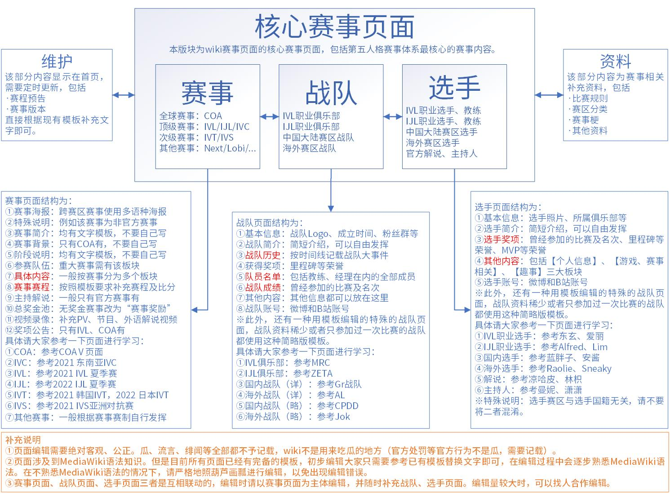

二、了解页面编辑基础语法
WIKI页面使用的是MediaWiki语法。实际操作中，由于第五人格BWIKI经过两年的建设已经高度集成化，即使你完全不懂MediaWiki语法知识也可以开展页面编辑。
1.基础编辑知识
对于基础编辑者来说，掌握BWIKI官方给出的基础编辑方法即可。这些基础编辑方法包括①添加标题、②段落格式、③文字换行、④添加链接、⑤上传图片、⑥添加表格。具体编辑方法可以通过下图所示方式在BWIKI首页找到。
此外还有一些复杂的语法知识，他们涉及到css代码、html代码、bootstrap框架，这些需要你有一定的计算机语言知识。因为一般情况下不会使用，如果你感兴趣可以自行学习。
网址：https://wiki.biligame.com/wiki/%E5%B8%AE%E5%8A%A9:%E7%9B%AE%E5%BD%95
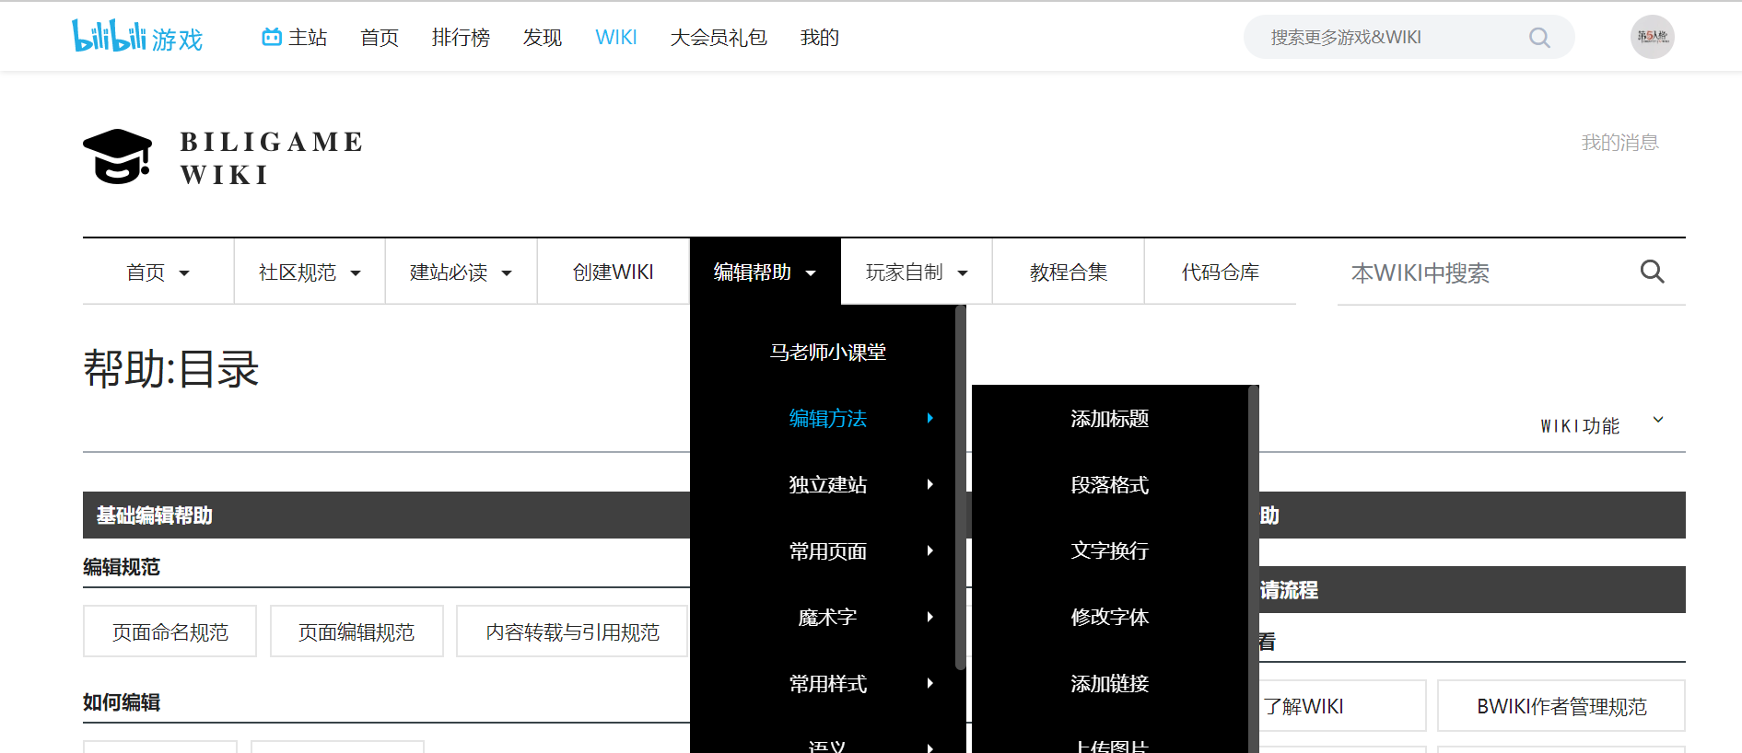
2.常用模板
在了解基础知识之后，你还需要知道一些常用模板的编辑方法。在赛事页面中，轮播图、战队选手名单、赛程图、赛程、视频、画廊都是极其重要的板块，其中以下3个模板是一定要掌握的模板。
①战队选手名单
该模板是赛事页面以及选手页面中频繁使用的重要模板！你已经在COAV页面的“参赛战队”板块见过了该模板的用法。该模板不仅能做成一个战队成员列表，还能用于生成一个战队页面。
②赛程图模板
赛程图几乎涉及所有的比赛，也是频繁使用的重要模板！你已经在COAV页面的“线上预选赛”“全球总决赛”板块见过了该模板的用法。
③赛程模板
赛程100%涉及所有的比赛，是频繁使用的最重要的模板！你已经在COAV页面的“赛程”板块见过了该模板的用法。
网址：
https://wiki.biligame.com/dwrg/%E6%A8%A1%E6%9D%BF%E8%AE%A8%E8%AE%BA:%E5%B8%B8%E8%A7%81%E6%A8%A1%E6%9D%BF%E8%B0%83%E7%94%A8%E6%96%B9%E5%BC%8F

三、尝试编辑页面
现在你已经学习了所有的基础页面编辑知识，可以尝试编辑页面了！管理员会给你布置一个实验性任务，分为“赛事页面””选手/战队页面”两个子任务。这两个子任务可以帮助你熟悉赛事页面编辑所需要的绝大多数技能。
※测试任务
在本文的附录给出了测试任务，请你进入招新用页面完成该测试任务。测试任务共有2个版本，通过向管理员掷骰子，掷出奇数的完成A版本的测试任务，掷出偶数的完成B版本的测试任务。
给出测试任务的目的是让各位编辑者以实战的方式学习自己需要编辑哪些内容，如何编辑哪些内容。因此在完成任务时需要学会查看、复制、模仿其他页面的源代码，学会了复制和模仿等同于学会了编辑页面。

四、使用在线文档
当你完成了测试，并且认为自己能够后续持续参与编辑工作，你将会进入页面编辑组群！页面编辑组使用在线文档进行分工协作，所以你需要熟悉在线文档。
编辑组群的置顶群公告给出了三个链接：工作表格、工作表格使用方法、评分方法。请仔细阅读这三个表格，展开你的编辑吧！
如果你无法打开在线文档，请联系群管理员“言言”。

最后：当你正式加入WIKI页面编辑组之后，你将成为编辑人员，被赋予永久编辑权限。请把①简短昵称②B站ID③B站UID发给管理员，用于登记资料、提供编辑权限、记录分数与后续发放奖品。
测试任务（版本A）
注意：任务中的内容仅用于测试，都是混搭出来的，没有任何实际意义。本任务不是实战只是测试，大家的目的是熟悉语法，按照下文的数据按要求编写即可。
请在招新用页面编辑你的基本信息，并在你所对应的子页面按顺序完成以下内容：
一、赛事部分练习
①开头：以轮播图的形式放置赛事海报，要求第一栏放置COAV中文海报，第二栏放置2022IVL夏季总决赛海报。
②简介：仿写出2023年IVL夏季赛的赛事简介（假设赛制不变）。
③“阶段说明”：仿写出COAVII的阶段说明（假设赛制与COAVI相同，阶段名称用“XXXX”代替）
④“参赛战队”：建立三个子页面，在第一个子页面完成下表中3个战队的表格形式的战队信息，在第二个子页面完成IJL职业俱乐部的LOGO形式的战队信息，在第三个子页面完成任意一个你喜欢的战队的表格形式的战队信息。
狼队电子竞技俱乐部 | Gr战队（注：不是俱乐部） | SunSister
大陆赛区 求生者 487 先知 页面487 | 大陆赛区 监管者 皮皮限 26号守卫 页面皮皮限 | 日本赛区 监管者 alf 红蝶 页面Alfred
大陆赛区 求生者 lion 未知角色 页面狮子 | 大陆赛区 求生者 张遇见 前锋、先知 页面张遇见 | 韩国赛区 求生者 lim 调香师 页面lim
港澳台赛区 监管者 Anyi 雕刻家 页面安艺 | 大陆赛区 求生者 JMT 心理学家 页面酒伴仙 | 韩国赛区 监管者 wolf 未知角色 页面wolf
大陆赛区 监管者 DX 梦之女巫、记录员 页面东玄 | 大陆赛区 求生者 xingchen 未知角色 页面范天雷 | 东南亚赛区 求生者 MX 慈善家 无页面
大陆赛区 教练 Crazy 小提琴家 页面抽疯 | 大陆赛区 监管者 凉哈皮 蜘蛛 页面凉哈皮 | 日本赛区 监管者 皮皮茶 雕刻家 页面pipicha
大陆赛区 求生者 XiaoD 机械师 页面小迪 | 欧美赛区 求生者 lpz 佣兵、大副 无页面 | 日本赛区 求生者 Sinami 祭司 无页面
 | 特殊：额外要求使用COAIV的赛区LOGO | 东南亚赛区 求生者 Godjay 破轮 页面Godjay
⑤“赛事流程”：分为两个小标题“小组赛”“淘汰赛”。
A.小组赛：再分两个小标题，第一个小标题写排名规则，第二个小标题分2页，每页1个表格代表1组。
表格内容无需填数据，只需要建立一个4行（不含标题行）的空白表格即可。标题项目需要填写。
B.淘汰赛：使用“十二强单败冒泡晋级图”，并在下表所要求的位置填上内容。
位置 | 上队 | 下队 | 战果
十六强 第一栏 | 常规赛第4名 GG | 小组赛B组第1名 Scarz | Scarz 0:1:2 GG
十六强 第四栏 | 小组赛D组第1名 B4U | 补位战队 TuI | B4U弃赛，Tul不战而胜
八强 第三栏 | 小组赛A组第3名 AG | Wolves | AG 2:0:3 Wolves
季军赛 | MS | GG | GG获胜，战果未知
总决赛 | DOU5 | ZETA DIVISION | DOU5 2:2:2 ZETA DOU5加赛获胜
提示：补位战队填“Fill”，代表该战队是由于其他战队弃赛而顶上来的战队。
⑥赛程：不需要分页（分页之前已经训练过了）
A.使用蓝色信息栏，用黑色字写上“日本赛区使用日本标准时间JST，即UTC+9。”
B.使用红色信息栏，用红色字写上“深渊的呼唤Ⅴ公告”，使用黑色字写上“TBD战队因为犯规被禁赛”。
C.使用“赛程模板”，把上表中的五场比赛信息，分别写到三个表格中去。（假设：十六强的两场比赛为第一天，八强的一场比赛为第二天，季军赛、总决赛统一在第三天）。
⑦视频：摆上以下三个视频进页面，这三个视频均取自COAV。
深渊的呼唤Ⅴ全球总决赛淘汰赛预热片（内容补充：《WHO IS THE FIFTH》）
COAⅤ移魂舞台TOP5（内容说明：舞女极限起舞惊艳逃出）
深渊情报站第一期：韩国赛区预选赛复盘
二、选手/战队部分练习
⑧上表中给出了三个战队，自己选择并完成其中一个战队的信息。
A.战队表格信息：战队全名、战队成立时间、加入IVL/IJL时间、口号，等等（没有就不写）。
B.战队历史：假设该战队全员都是在2023年1月1号加入战队，并且参加COAVI预选赛，在2月31号晋级全球总决赛小组赛，在4月29号晋级总决赛，最终在5月3号获得季军。
C.队员名单、成绩：按要求写即可。
⑨在你所选择的1战队中，再选一名选手完成该选手的信息。、
A.选手表格信息：ID、姓名、阵营、现役俱乐部、曾经战队、直播平台，等等（没有就不写）。
B.选手社交平台账号：B站、微博、抖音、推特，等等（没有就不写）。

测试任务（版本B）
注意：任务中的内容仅用于测试，都是混搭出来的，没有任何实际意义。本任务不是实战只是测试，大家的目的是熟悉语法，按照下文的数据按要求编写即可。可以复制，学会了复制和模仿等同于学会了编辑页面。
请在招新用页面编辑你的基本信息，并在你所对应的子页面按顺序完成以下内容：
一、赛事部分练习
①开头：以轮播图的形式放置赛事海报，要求第一栏放置COAIV英文海报，第二栏放置2022IJL秋季赛海报。
②简介：仿写出2023年COAVII的赛事简介（假设赛制不变）。
③“阶段说明”：仿写出2023年IVL夏季赛的阶段说明（假设赛制不变）。
④“参赛战队”：建立2个子页面，在第1个子页面完成下表中3个战队的表格形式的战队信息，在第二个子页面完成IVL职业俱乐部的LOGO形式的战队信息，在第三个子页面完成任意一个你喜欢的战队的表格形式的战队信息。
Gr电子竞技俱乐部 | 5hs战队 | ZETA DIVISION
大陆赛区 监管者 ppx 26号守卫 页面皮皮限 | 大陆赛区 求生者 零之启 祭司 页面零之启 | 日本赛区 监管者 vanpyi 雕刻家、梦之女巫 页面vanpyi
大陆赛区 求生者 shadow 机械师 页面影子 | 港澳台赛区 求生者 正楷 前锋 页面正楷 | 韩国赛区 求生者 elbow 调香师 页面elbow
大陆赛区 求生者 XiaoD 机械师 页面小迪 | 大陆赛区 监管者 逃行 红夫人 页面逃行 | 日本赛区 求生者 YC 慈善家 无页面
大陆赛区 监管者 DongX 梦之女巫 页面东玄 | 东南亚赛区 求生者 林枳 未知角色 页面林枳 | 东南亚赛区 求生者 MX 慈善家 无页面
大陆赛区 求生者 AK 未知角色 页面卡梦 | 大陆赛区 监管者 司机 杰克 页面司机 | 日本赛区 监管者 yui 小提琴家、雕刻家 页面yui
大陆赛区 教练 BH 未知角色 页面不惑 | 大陆赛区 求生者 上戏 先知、祭司 页面祭司 | 日本赛区 求生者 kznk 勘探员、前锋 页面kznk
 | 特殊：额外要求使用2022IVS的赛区LOGO
⑤“赛事流程”：分为两个小标题“小组赛”“淘汰赛”。
A.小组赛：再分两个小标题，第一个小标题写排名规则，第二个小标题分3页，每页1个表格代表1组。
表格内容无需填数据，只需要建立一个3行（不含标题行）的空白表格即可。标题项目需要填写。
B.淘汰赛：使用“六强混合冒泡晋级图”，并在下表所要求的位置填上内容。
位置 | 上队 | 下队 | 战果
胜者组第一轮 第一栏 | 常规赛第2名 Wolves | 常规赛第3名 MRC | Wolves 2:1:2 MRC MRC获胜
败者组第一轮 | 小组赛A组第3名 XGG | 补位战队 MFB | XGG 1:0:2 MFB
胜者组决赛 | 按晋级图晋级的队伍 | ZETA DIVISION | ZETA DIVISION获胜，战果未知
败者组第三轮 | FPX.ZQ | TBD | TBD弃赛，FPX.ZQ不战而胜
总决赛 | MS | GH | MS 1:2:1 GH MS加赛获胜
提示：补位战队填“Fill”，代表该战队是由于其他战队弃赛而顶上来的战队。
⑥赛程：不需要分页（分页之前已经训练过了）
A.使用蓝色信息栏，用黑色字写上“韩国赛区使用韩国标准时间KST，即UTC+9。”
B.使用红色信息栏，用红色字写上“深渊的呼唤Ⅴ公告”，使用黑色字写上“TBD战队弃赛，FPX.ZQ战队直接晋级”。
C.使用“赛程模板”，把上表中的五场比赛信息，分别写到三个表格中去。（假设：第一轮的两场比赛为第一天，胜者组决赛于败者组第三轮比赛为第二天，总决赛为第三天）。
⑦视频：摆上以下三个视频进页面，这三个视频均取自COAV。
深渊的呼唤Ⅴ主题宣传片（内容补充：《大都会-Metropolis》）
全球总决赛 Day4 Top5（内容说明：Wolves_Alex终局王将身披荣光）
深渊情报站第六期：Wolves战队冠军特辑
二、选手/战队部分练习
⑧上表中给出了三个战队，自己选择并完成其中一个战队的信息。
A.战队表格信息：战队全名、战队成立时间、加入IVL/IJL时间、口号，等等（没有就不写）。
B.战队历史：假设该战队全员都是在2023年1月1号加入战队，并且参加COAVI预选赛，在2月31号晋级全球总决赛小组赛，在4月29号晋级总决赛，最终在5月3号获得季军。
C.队员名单、成绩：按要求写即可。
⑨在你所选择的1战队中，再选一名选手完成该选手的信息。、
A.选手表格信息：ID、姓名、阵营、现役俱乐部、曾经战队、直播平台，等等（没有就不写）。
B.选手社交平台账号：B站、微博、抖音、推特，等等（没有就不写）。

